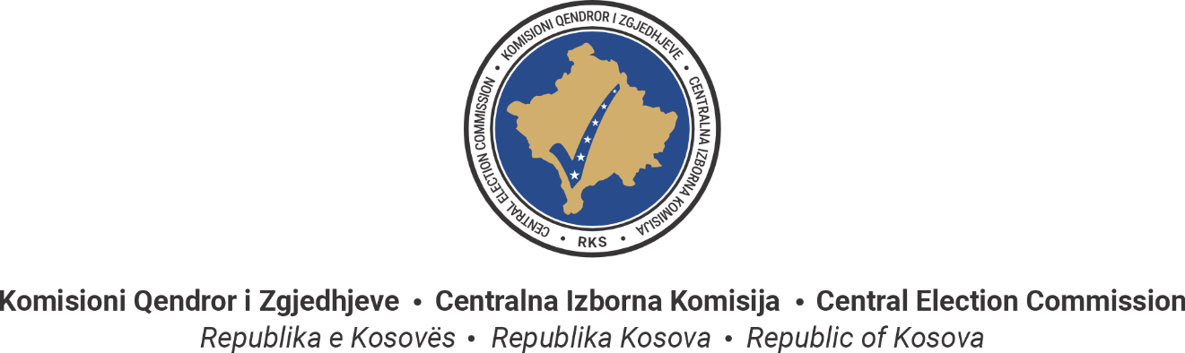

**Zgjedhjet Lokale në Republikën e Kosovës do të mbahen më 12 tetor 2025**

Periudha për kundërshtimin e pasaktësive në Listën Preliminare të Votuesve për Zgjedhjet Lokale 2025 ka filluar dhe do të zgjasë deri më 31 gusht.

Nëse nuk figuron në Listën Votuese, je caktuar në një qendër tjetër votimi, apo ka të dhëna të tjera të pasakta, mund të kërkosh korrigjimin:

Përmes platformës elektronike: [qv.kqz-ks.org](http://qv.kqz-ks.org)

Ose duke u paraqitur në Komisionin Komunal të Zgjedhjeve në komunën tuaj.

Gjithashtu, mund të kundërshtosh ndonjë emër në listë që nuk duhet të figurojë aty, përfshirë edhe rastet kur figuron edhe emri i një personi të vdekur.

Në këtë rast, kërkesa duhet të dërgohet në Panelin Zgjedhor për Ankesa dhe Parashtresa.

Për të kundërshtuar pasaktësitë në Listën Votuese, duhet të identifikoheni me njërin nga këto dokumente të vlefshme: Letërnjoftim, Pasaportë, Leje e vozitjes.

Për më shumë informacione mund të vizitoni faqen zyrtare të Komisionit Qendror të Zgjedhjeve në [www.kqz-ks.org](http://www.kqz-ks.org), ose kontaktoni linjën pa pagesë 0800 55 555.